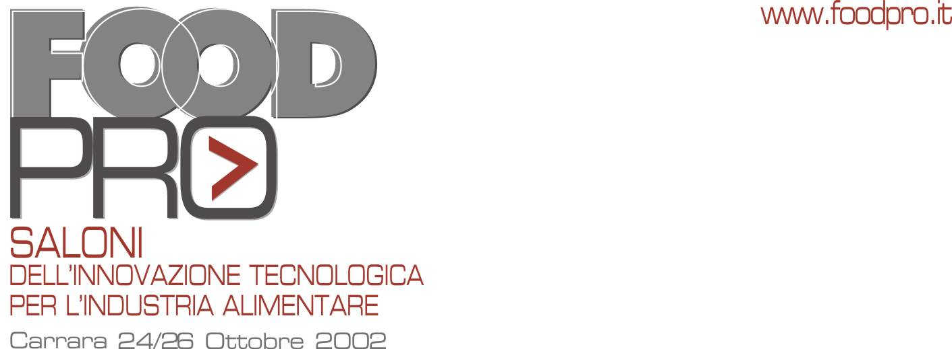 Comunicato stampa n. 12, 26 ottobre 2002

Nasce in Italia la carta elastica che sconfiggerà la plastica
Si dilata del 20%, si modella a piacere, costa meno ed è facilmente riciclabile. Ideale per il packaging, da Venezia ha già conquistato il Giappone. E ora si prepara a invadere il mondo

Nasce in Italia una carta speciale da imballaggi destinata a sconfiggere la plastica. Si chiama Mould Paper, ha eccezionali proprietà elastiche che le consentono di estendersi in ogni direzione di oltre il 20%, ovvero dieci volte di più della carta normale, costa complessivamente meno ed è facilmente riciclabile.
Questa straordinaria invenzione che secondo gli esperti rivoluzionerà rapidamente il mondo del packaging dando anche un contributo sostanziale alla lotta per l’ambiente, è il frutto di anni di ricerca e di una collaborazione tra il Gruppo X di X Gruppo (Venezia) e le Cartiere Cariolaro di S. Pietro in Gù (Vicenza). Le prestazioni di Mould Paper sono tanto eccezionali da aver subito conquistato il mercato giapponese. In settembre Gruppo X ha ceduto alla multinazionale Nippon Paper Industries la licenza di produzione e commercializzazione, in esclusiva per l’Asia.
Queste notizie sono emerse oggi a Carrara nel corso del convegno Scienza, Tecnologia e Industria organizzato dall’Università di Pisa in collaborazione con Carrarafiere nel quadro di FoodPro, il Salone dell’Innovazione Tecnologica per l’Industria Alimentare.
“Mould Paper”, ha spiegato l’architetto Marion Sterner, responsabile del progetto per conto di Gruppo X, “è una carta di pura cellulosa e la sua estendibilità non è dovuta ad additivi chimici, bensì al particolare processo produttivo. Le infinite, minuscole pieghe inserite nella struttura consentono di trattarla come metallo o plastica, ovvero di modellarla per farne vassoi, perfino bottiglie, utilizzando le normali macchine termoformatrici sul mercato”.
Il progetto, ora, è di aggredire sia il mercato italiano, sia il mercato mondiale, con questo prodotto altamente competitivo. Straordinarie le prospettive. La stessa Nippon Paper Industries prevede che nell’arco di un solo anno Mould Paper conquisterà il 10% del mercato locale costituito da circa 2 milioni di tonnellate/anno di film plastico per il settore alimentare.
Secondo l’architetto Sterner, Mould Paper è la risposta ecologica ed economica ai fogli plastici termoformabili oggi impiegati in moltissimi settori. Basta abbinare la carta a una pellicola plastica che faccia da barriera e solo nell’industria alimentare le applicazioni sono pressoché infinite: vaschette per alimenti (affettati, carni, formaggi, pizze, prodotti da forno…) anche riscaldabili in forno a micro-onde, tubetti (maionese, salse), porzioni monodose (marmellate, burro), bottiglie (per liquidi non gasati), dolciumi, confezioni per uova, frutta, verdura. Idem nella farmaceutica che fa larghissimo uso di blister (compresse, supposte), negli articoli da toilette (dentifrici, saponi, creme), negli articoli per la casa (detersivi liquidi).
Come strato di supporto principale, Mould Paper consente in effetti di ridurre sensibilmente l’utilizzo della plastica. Per il consumatore cambia anche l’impatto visivo e tattile. Per le imprese, nella riduzione dei costi incide molto la tassa sui rifiuti (circa € 0,02 al chilo invece di € 0,07). Senza contare i risparmi per la collettività in conseguenza del ridotto ecoimpatto.
Del progetto Mould Paper farà parte anche l’Istituto Nazionale di Fisica della Materia che collaborerà con Gruppo X in una serie di ricerche sul processo di fabbricazione e di accoppiamento.

Food Pro, Carrarafiere, viale Galileo 133, Marina di Carrara (MS) Tel. 0585.787963 Fax 0585.787602
Orario: 9,30 – 18. Ingresso: € 5 (libero per gli operatori) Web: .www.foodpro.it E.mail: info@carrarafiere.com

Ufficio stampa: Riccardo Catola, via degli Artisti 15B – 50132 Firenze
Tel.: 055.5522867; 055.5522892 Fax 055.5534865 Cell. 0335.5618585 E-mail: r.catola@flashnet.it

Comunicato stampa n. 13, 26 ottobre 2002

Gli imballaggi in Italia
Fonte: Imballaggio in Cifre - Istituto Italiano Imballaggio

Fatturato (Mld. di euro c.a.) | 16.518 | 17.096 | 18.430 | 19.357
Addetti ^{(*)} |  |  |  | 99.987
Aziende operanti in Italia ^{(*)} |  |  |  | 6.469
Produzione (t/000) inclusi sacchi RSU | 14.229 | 14.629 | 15.346^{(**)} | 15.909
Produzione (t/000) esclusi sacchi RSU | 14.144 | 14.509 | 15.146 | 15.674
Esportazione (t/000) | 1.729 | 1.822 | 2.113^{(**)} | 2.167
Importazione (t/000) | 594 | 615 | 944 | 1.005
Utilizzo apparente (t/000) inclusi sacchi RSU | 13.094 | 13.422 | 14.177 | 14.747
Utilizzo apparente (t/000) esclusi sacchi RSU | 13.009 | 13.302 | 13.977 | 14.512

^{(*)} Stime ^{(**)} le modifiche al consuntivo 2000 si sono rese necessarie in seguito alle rettifiche nei settori dei poliaccoppiati flessibili, del legno e dell’alluminio.

Negli ultimi dieci anni il settore dell'imballaggio ha registrato una espansione costante che supera di oltre cinque volte quella dell'industria manifatturiera. Il fatturato, tra macchine e prodotti, supera i 15 miliardi di Euro e viene prodotto da circa 6500 aziende con quasi 100.000 addetti. La competizione è elevata e la domanda d'innovazione particolarmente sostenuta. Tecnologia e design delle confezioni condizionano in larga misura la penetrazione dei prodotti sul mercato.
Il supporto delle conoscenze scientifiche e tecnologiche è elemento essenziale per assicurare la competitività alle organizzazioni industriali. Quindi la ricerca è considerata fondamentale per l'innovazione dei processi e dei prodotti. Oltre a confezioni più funzionali, più accattivanti e leggere, si pensa a confezioni intelligenti che possano informare sullo stato di conservazione dei prodotti alimentari contenuti e si adattino alle condizioni ambientali più sfavorevoli. I materiali impiegati per realizzarle si possono ottenere con sofisticate funzionalizzazioni molecolari, miscelazioni nel fuso, trattamenti superficiali e con l'uso di addittivi e di compositi nanostrutturati. In questo scenario assumono sempre maggiore importanza gli aspetti relativi al controllo del rilascio degli additivi e alla stabilità chimica e fisica dei materiali impiegati.

Food Pro, Carrarafiere, viale Galileo 133, Marina di Carrara (MS) Tel. 0585.787963 Fax 0585.787602
Orario: 9,30 – 18. Ingresso: € 5 (libero per gli operatori) Web: .www.foodpro.it E.mail: info@carrarafiere.com

Ufficio stampa: Riccardo Catola, via degli Artisti 15B – 50132 Firenze
Tel.: 055.5522867; 055.5522892 Fax 055.5534865 Cell. 0335.5618585 E-mail: r.catola@flashnet.it

Food Pro, Carrarafiere, viale Galileo 133, Marina di Carrara (MS) Tel. 0585.787963 Fax 0585.787602
Orario: 9,30 – 18. Ingresso: € 7.00 Web: .www.foodpro.it E.mail: info@carrarafiere.com

Ufficio stampa: Riccardo Catola, via degli Artisti 15B – 50132 Firenze
Tel.: 055.5522867; 055.5522892 Fax 055.5534865 Cell. 0335.5618585 E-mail: r.catola@flashnet.it
RSU: raccolta solida urbana
1998 1999 2000 2001

